Министерство науки и высшего образования Российской Федерации

Федеральное государственное бюджетное образовательное

учреждение высшего образования

ТОМСКИЙ ГОСУДАРСТВЕННЫЙ УНИВЕРСИТЕТ СИСТЕМ

УПРАВЛЕНИЯ И РАДИОЭЛЕКТРОНИКИ (ТУСУР)

Автоматизированных систем управления

*(АСУ)*

Организация хранения и доступа к данным в СУБД MS Access.

Создание таблиц. Построение схемы БД

Базы данных

Лабораторная работа 1

Вариант 8

|  |  |
| --- | --- |
|  | Выполнила:  Студентка гр. З-433П8-5    Медведева Юлия Евгеньевна    «1» сентября 2024г.  (дата) |
|  | Проверил:  ______________________________  (должность, ученая степень, звание)  ______________ /____________________/  (подпись) И. О. Фамилия  «____»_______________20____г.  (дата) |

Томск 2024

Оглавление

Введение 3

Основная часть 4

Заключение 10

# Введение

Лабораторная работа выполнена в среде MS Access 2016. Включает в себя создание таблиц и построение схемы БД на их основе.

Цель работы: разработать структуру базы данных (БД) для выбранной предметной области, содержащую не менее восьми взаимосвязанных таблиц.

Предметная область: поликлиника.

# Основная часть

Было разработано восемь таблиц со связями 1-М.

Таблицы:

1. Appointments (назначения)
2. Diagnoses (диагнозы)
3. Doctors (доктора)
4. MedicalRecords (медицинские записи)
5. Patients (пациенты)
6. Prescriptions (рецепты)
7. Rooms (кабинеты)
8. Specialties (специальности)

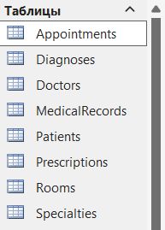

Рисунок 1. Список таблиц в базе данных

Первая таблица – Appointments – содержит в себе данные о назначениях пациентам. Каждая запись в таблице имеет следующие свойства: идентификатор назначения, идентификатор пациента, идентификатор доктора, дата назначения и время назначения, номер кабинета и цель приема.

Таблица связана с двумя другими: таблицей пациентов и таблицей докторов, через идентификаторы PatientID и DoctorID.

Структура и типы данных каждой записи в таблице представлена на рисунке 2. Наполнение представлено на рисунке 3.

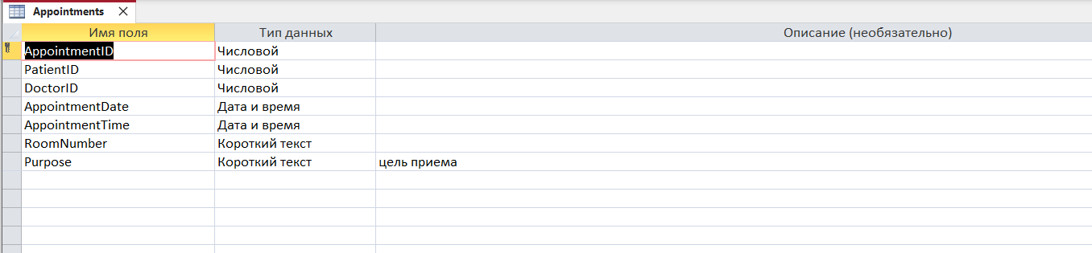

Рисунок 2. Структура и типы данных записи таблицы Appointments.

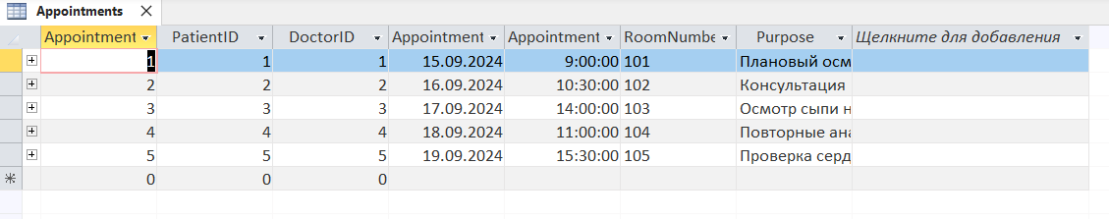

Рисунок 3. Заполненная таблица Appointments

Следующая таблица – таблица диагнозов. Каждая запись имеет три свойства: идентификатор диагноза, название и описание.

Структура и типы данных каждой записи в таблице представлена на рисунке 4. Заполненная таблица приведена на рисунке 5.

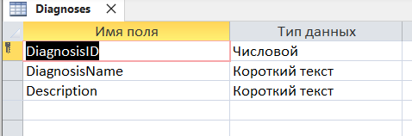  
Рисунок 4. Структура и типы данных записи таблицы Diagnoses.

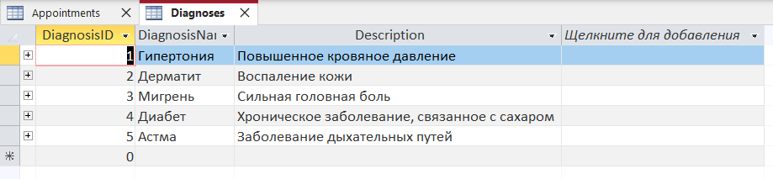

Рисунок 5. Заполненная таблица Diagnoses

Таблица Doctors связана с таблицей специальностей через свойство идентификации специальности. Остальные свойства: идентификатор доктора, имя и фамилия, номер телефона и емейл.

Структура и типы данных каждой записи в таблице представлена на рисунке 6. Следующий рисунок отражает наполнение данными таблицы.

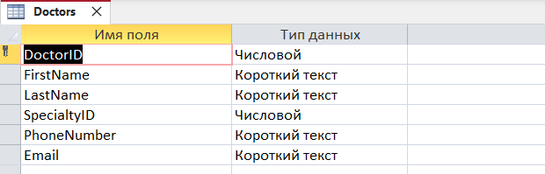

Рисунок 6. Структура и типы данных каждой записи таблицы Doctors

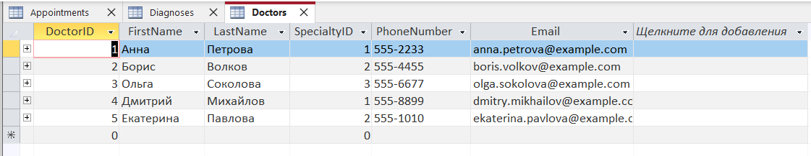Рисунок 7. Заполненная таблица Doctors

Следующая таблица – таблица медицинских записей – нужна для сохранения истории приемов. Каждая запись имеет пять свойств: идентификатор записи, идентификатор пациента, идентификатор диагноза, время самого приема (= запись) и заметка. Последняя является артефактом приема. Существует связь с таблицами пациентов и диагнозов, через их идентификационные номера.

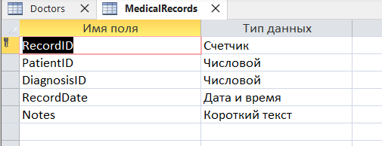

Рисунок 8. Структура и типы данных для записи в таблицу MedicalRecords.

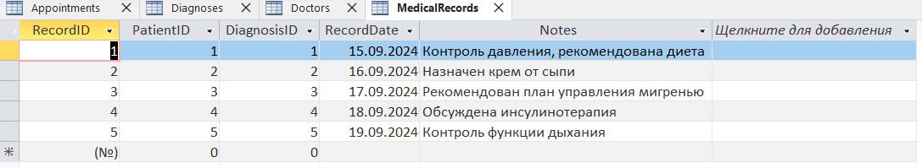

Рисунок 9. Заполненная таблица MedicalRecords

Таблица пациентов содержит в себе анкетируемые данные: имя и фамилию, дату рождения, пол, адрес, номер телефона и емейл. Рисунок 10 отражает архитектуру сущности «Пациент».

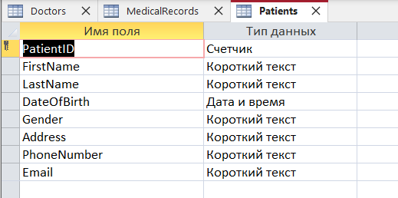

Рисунок 10. Структура и типы данных для записей таблицы Patients.

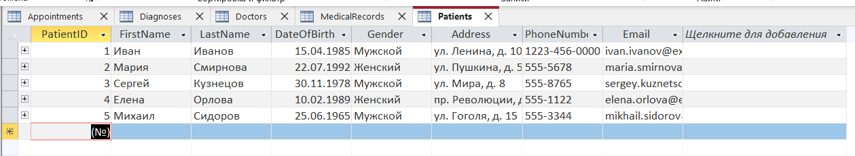 Рисунок 11. Заполненная таблица Patients

Таблица Prescriptions содержит записи о назначенных лекарствах. Описана следующими свойствами: идентификатор записи, идентификатор приема, название назначенного лекарства, дозировку и продолжительность приема.

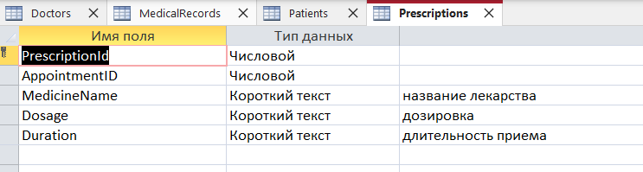

Рисунок 12. Структура и типы данных для записей таблицы Prescriptions

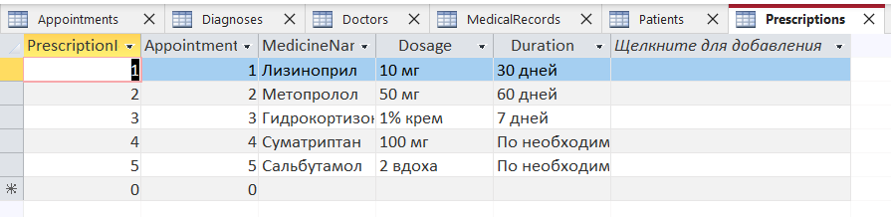

Рисунок 13. Заполненная таблица Prescriptions

Таблица Rooms сохраняет перепись кабинетов поликлиники. Каждая запись описывает кабинет следующими свойствами: идентификатор, номер кабинета, тип кабинета и вместимость в этот кабинет.

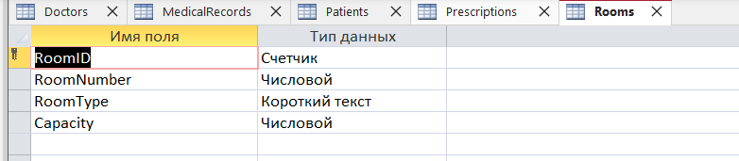

Рисунок 14. Структура и типы данных для записей таблицы Rooms

И последняя таблица – таблица специальностей. Описывает существующие специальности.

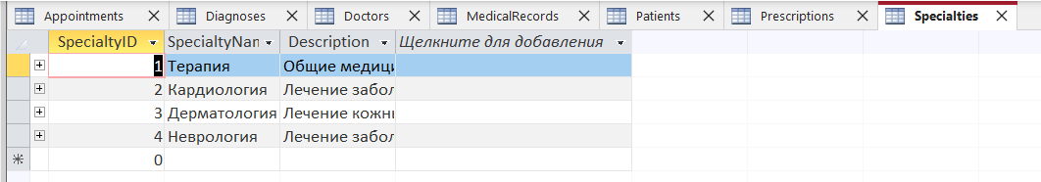

Рисунок 15. Структура и типы данных для записей таблицы Specialties

Связь между этим таблицами

Как говорила выше, все связи принадлежат к одному типу – 1-М

* Таблица специальностей связана с таблицей докторов через идентификатор специальности;
* Диагнозы и мед. записи связаны через идентификатор диагноза;
* Пациенты связаны с приемами и записями через идентификатор пациента;
* Назначения и рецепты через идентификатор назначения;
* Назначения зависят от докторов.

Рисунок 16 отражает связь таблиц в разработанной базе данных.

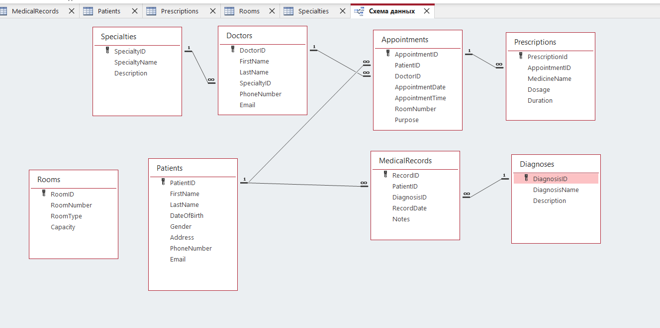

Рисунок 16. Схема связи между таблицами

# Заключение

Результат лабораторной работы – база данных по теме «Поликлиника». Реализованы восемь таблиц со связью один ко многим, запросы на выборку, обновление данных. Также сделана форма с панелью навигации и созданием отчета. Детальнее можно ознакомиться в приложенном файле.